05.05.2020r. (wtorek)
Krąg tematyczny: Ktoś nam niebo pomalował. Witaj tęczo kolorowa.
Temat dnia: „Majowy deszczyk. Dzwonią krople deszczu.”

Dzięki zajęciom wasze dziecko dziś: Ilustruje ruchem opowieść, rozwija twórczą ekspresję. Słucha z uwagą wiersza recytowanego. Odpowiada na pytania dotyczące treści utworu, dobiera ubiór odpowiedni do pogody, określa pogodę i rysuje ikony, ćwiczy równowagę, kontroluje siłę dotyku podczas masowania.
Będą nam potrzebne:obrazki z pogodą, różnorodne ubrania na wiosne, zimę lato, jesien, (klapki, strój kąpielowy, ubrania zimowe itp.)
Zaczynamy od gimnastyki
https://www.youtube.com/watch?v=kJzjfH3o3IQ
https://www.youtube.com/watch?v=sdQGqO9xuao
https://www.youtube.com/watch?v=sXqaZUp2N-w

Miłej zabawy!

- „Taniec w deszczu” – opowieść ruchowa opowiadamy , a dzieci ilustrują jego słowa za pomocą ruchu

Jest piękny dzień. Słoneczko świeci na niebie, lekki wietrzyk porusza listki drzew, słychać śpiew ptaków. Na placu
zabaw wesoło bawią się dzieci: dziewczynki skaczą przez skakankę, a chłopcy rysują kredą samochody na chodniku.
Wtem zrywa się silny wiatr. Liście szeleszczą na wietrze, korony drzew zaczynają się wyginać raz w jedną,
raz w drugą stronę. Ptaki umilkły. Słońce zasłoniła chmura, z której spadają pierwsze krople deszczu: kap, kap,
kap. Dzieci zbierają zabawki i biegną pod drzewa. Wszystkim udaje się zdążyć przed ulewnym deszczem. Na szczęście
wkrótce przestaje padać. Dzieci wychodzą spod drzew i zaczynają tańczyć wraz z ostatnimi kroplami, które
opadają delikatnie na ziemię. Dziewczynki i chłopcy, tańcząc między kałużami, starają się nie wpaść do wody,
ale nie zawsze im się to udaje. Raz po raz słychać: chlap, chlap, gdy ktoś wpada do kałuży. Na niebie znów pojawia
się słońce. Dzieci biegną do domu, aby zdjąć przemoczone trampki i włożyć kalosze. Wracają na plac zabaw
i chodzą po kałużach.

- „Deszcz majowy” – słuchanie ze zrozumieniem wiersza L Staffa, poszerzanie zasobu słownictwa : Posłuchajcie uważnie wiersza, bo za chwilę zagramy w grę „Prawda czy fałsz”. Będziecie musieli powiedzieć, czy to, co będę Wam mówić, zgadza się z tym, co usłyszeliście w wierszu, czy nie …

Deszcz majowy

Słońce świeci, deszczyk pada,
Czarownica się podkrada.
Chodźcie, chodźcie prędzej, dzieci!
Z nieba złoty deszczyk leci.
Maj na ziemi! Deszcz o wiośnie
Kogo zmoczy, ten urośnie.
Świeżą trawę skropi rosą,
Będziem po niej biegać boso,
Będziem wstrząsać mokre drzewa,
Niech nas zlewa, niech nas zlewa.
Rosi deszczyk nam na głowy,
Srebrny, złoty, brylantowy.
Iskry, perły i diamenty
Lecą z chmury uśmiechniętej.
To klejnoty, a nie deszcze…
Jeszcze, jeszcze… Jak szeleszcze,
Szepce, szemrze, szumi, śpiewa…
Trawy cieszą się i drzewa.
Leopold Staff
L. Staff, „Deszcz majowy” [w:] „Kolorowy świat. Wiersze i proza dla dzieci” Wybór C. Żmihorskiej, Nasza Księgarnia, Warszawa 1968, s. 25

- „Prawda czy fałsz?” – gra, sprawdzanie stopnia zrozumienia i zapamiętania utworu wyjaśniamy zasady gry „Prawda czy fałsz”:
Posłuchajcie zdań z wiersza. Jeśli zdanie jest prawdziwe, wstańcie, a jeśli jest fałszywe,
nie ruszajcie się z miejsc
– Z nieba… zielony deszczyk leci – fałsz (złoty)
– Świeżą trawę skropi rosą, będziem po niej biegać… w butach – fałsz (boso)
– Deszcz o wiośnie kogo zmoczy, ten urośnie – prawda
– Iskry, perły i… zegarki lecą z chmury uśmiechniętej – fałsz (diamenty)
– Trawy cieszą się i drzewa – prawda
Uwaga! Jeśli dzieci pamiętają, jak poprawić błąd w usłyszanym zdaniu, mogą to robić same Jeśli nie pamiętają, podajemy prawidłowy wyraz

- Czy wiesz, jak się ubrać”? – zabawa dydaktyczna przygotowujemy różnego rodzaju ubrania Zimowe, letnie, wiosenne i jesienne. Dzieci wspólnie nazywają każdą część garderoby, następnie pokazujemy dziecku obrazki pogody słonecznej, deszczowej, wietrznej i zimowej, zadaniem dzieci jest dopasowanie ubrań do odpowiedniej pogody. Zabawa ta kończy się rozmową na temat nieodpowiedniego ubioru i jego konsekwencji dla naszego zdrowia.
pogoda wietrzna

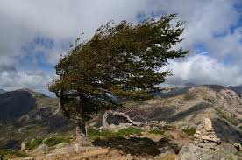
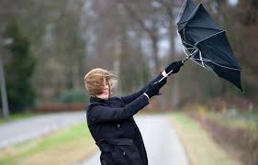

pogoda słoneczna
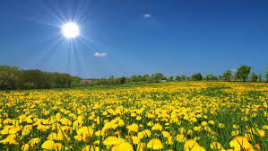

pogoda deszczowa:

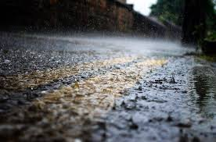

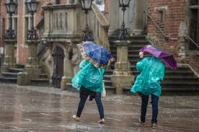

Zimowa

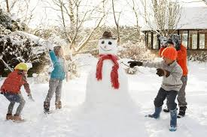

- https://www.youtube.com/watch?v=kJzjfH3o3IQ Zumba

Miłego dnia!

